

Component Documentation · Documentación del componente
SmartPot-Web
Next-Generation Progressive Web App · Aplicación web progresiva de nueva generación
Installable SolidJS PWA without Virtual DOM: overview dashboard, native SVG charts, conditional ETag revalidation, live SSE streaming, real and virtual crops, reactive SVG crop scene, AI assistant, control, continuous learning, alerts, Telegram, MCP connections, dark mode, and full English/Spanish i18n.
DOCUMENT / DOCUMENTO VERSION / VERSIÓN TEAM / EQUIPO PROJECT / PROYECTO
SmartPot-Web 1.1 · November 2026 SmartPotTech smartpot.app

English | Español
CONTENTS · CONTENIDO

Contents / Contenido
1. Purpose
2. Component Architecture
3. Creating a Crop
4. Reactive Crop Illustration and Native SVG Charts
5. Session, Conditional ETag Cache, Internationalization, and Security
6. Configuration
7. Testing
8. Operations
9. Propósito (Español)
10. Crear un cultivo
11. Ilustración reactiva del cultivo y gráficos SVG nativos
12. Sesión, caché condicional ETag, internacionalización y seguridad
13. Configuración, Pruebas y Operación

PART I · EN
The Component (English)

SECTION 01

Purpose

Document Sheet

FIELD | VALUE
Project | SmartPot · smartpot.app
Component | SmartPot-Web
Version | 1.1 · November 2026
Scope | Reactive SolidJS architecture, screens, native SVG charts, crop creation, live SVG crop scene, cross-tab HttpOnly cookie session + CSRF, ETag cache, bilingual i18n (en/es), dark mode, web security, configuration, and tests
Platform Documentation | Migration Documentation, Technical Documentation, and Project Journey
Maintenance | Generated from docs/ in this repository using .github/docs/tools; updated alongside component changes

In Plain Terms
SmartPot-Web is the Progressive Web Application (PWA) of SmartPot, built with SolidJS + TypeScript + Vite. It displays every crop live, compares sensor readings against the ideal range for its species, lets users create real or virtual crops, send actuator commands, and inspect what the AI assistant diagnoses and learns, while minimizing bundle size and browser work via fine-grained reactivity without a Virtual DOM, native SVG charts, live SSE streaming with LTTB downsampling, conditional ETag revalidation, dark mode, and full bilingual support (English and Spanish).

SCREEN | CAPABILITIES
Public Landing | Product overview, features, supported species, and FAQ; search-engine indexable
Overview Dashboard | Health ranking of every crop, single-metric comparison in native SVG, latest readings table, and AI fleet analysis across the account
My Crops | Crop cards with kind, species, form, device status, and health; step-by-step creation wizard
Crop Detail | Live SVG illustration of the crop in its placement above all tabs: summary, AI assistant with placement advice, switch controls, history, device (real) or simulation (virtual), settings
General Control & Actions | Automatic mode and bulk commands; AI-suggested fleet actions and command history
Learning, Alerts & Profile | Continuous AI learning metrics, notifications, Applications (Telegram), personal MCP connections (spt_...), profile data, and password

SECTION 02

Component Architecture
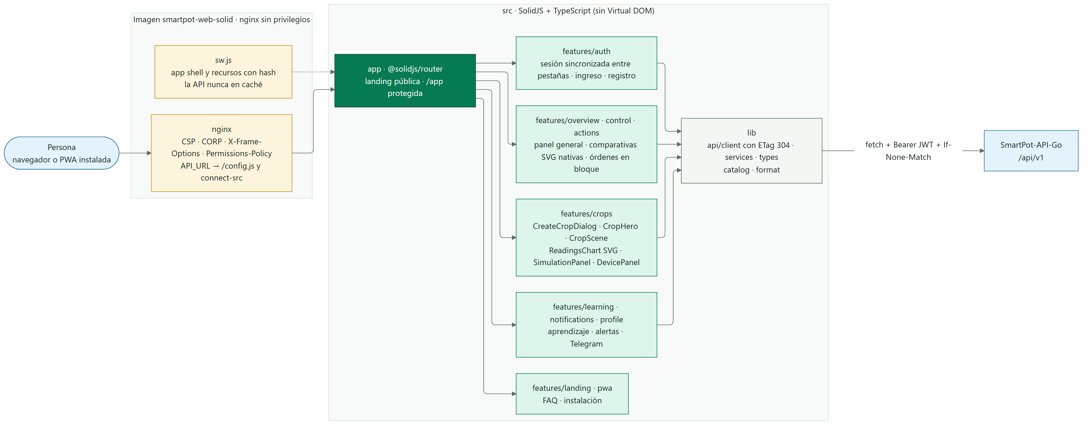
Figure / Figura 1 · SmartPot-Web Internal Architecture

Each domain feature lives in src/features/<feature> with its pages, components, and tests. lib/api is the single gateway to the API: it sends requests with credentials: "include" and X-CSRF-Token, manages the conditional ETag cache, maps errors to localized ApiError instances (en/es), and declares response types. useResource loads and refreshes SolidJS signals while the tab is visible.

PART II · EN
Crops & Live Scene (English)

SECTION 03

Creating a Crop

DECISION | DETAIL
Kind | Real (an ESP32 running the firmware, physical or in Wokwi) or Virtual (simulated by SmartPot). Cannot be changed later; Settings explains how to create another
Form | Pot, NFT tubes, vertical tower, or floating raft; can be changed in Settings and updates the live illustration
Placement | Indoor or outdoor, sun exposure, and city/coordinates; editable in Settings
Preview | Live SVG crop scene with the selected species, form, and initial actuators
Real | Displays the device key once along with the wiring guide, firmware repository, and ready-to-copy config.py with WiFi and embedded Broker CA (/ca.crt)
Virtual | Day/night cycle, real local weather, or manual sliders; opens the crop with full simulation controls in the Simulation tab

SECTION 04

Reactive Crop Illustration and Native SVG Charts

ELEMENT | VISUAL REPRESENTATION
Pot | Reservoir with water pump, drip tube feeding the substrate, and nutrient/pH dosers on the lid
NFT Tubes | Three channels with four plants each, inlet manifold, and return line; nutrient film flows when the pump is active
Vertical Tower | Column with staggered pockets; pump lifts the solution and droplets cascade inside
Floating Raft | Deep-water basin with floating raft, submerged roots, and rising air-stone bubbles
UV Grow Light | Overhead LED bar; illuminates the canopy when active
Fan & Humidifier | Spinning blades with airflow lines; rising mist plume
Plants | Species-accurate geometry (rosette lettuce, broadleaf spinach, paired basil leaves, staked tomato with flowers/fruit, strawberry, bell pepper) colored by health vigor

SECTION 05

Session, Conditional ETag Cache, Internationalization, and Security

CONTROL | DETAIL
CSP & CORP | script-src 'self', style-src 'self', connect-src restricted to the API, and Cross-Origin-Resource-Policy: same-origin
Security Headers | X-Frame-Options: DENY, nosniff, Referrer-Policy, and Permissions-Policy (geolocation restricted to same-origin and explicit user action)
ETag Revalidation | Client sends If-None-Match on GET requests; SmartPot-API replies 304 Not Modified when unchanged and invalidates cache on any write
Session & CSRF | HttpOnly cookie (smartpot_session) + signed double-submit CSRF token (smartpot_csrf / X-CSRF-Token), synchronized across tabs via BroadcastChannel
Bilingual (en/es) | Reactive dictionary (src/lib/i18n/en.ts, es.ts) and dynamic API/AI message translation (serverText.ts) so the entire UI switches languages instantaneously
Device Key | Displayed only once upon real crop creation or key rotation

SECTION 06

Configuration

VARIABLE | LOCATION | PURPOSE
VITE_API_URL | .env in development | Target API URL for bun run dev
API_URL | Container runtime | Injected at startup into /config.js and the Nginx CSP header so a single image runs in any env
MCP_URL | Container runtime | Optional public URL of SmartPot-MCP shown when generating MCP client snippets in Profile

SECTION 07

Testing
Run bun run lint, bun run typecheck, bun run test, and bun run build. The Vitest and @solidjs/testing-library suite covers the HTTP client, ETag revalidation (304 Not Modified), HttpOnly session and CSRF flow, form validations, login, crop components, actuator switches, AI insights, continuous learning, Telegram channels, MCP connections, live SVG scenes, dark mode, es/en internationalization, and SEO/PWA compliance.
SECTION 08

Operations

TASK | COMMAND / MECHANISM
Docker Image | ghcr.io/smartpottech/smartpot-web: compiled with Bun Alpine and served by unprivileged Nginx
demo-beta | Runs as web-smartpot in .github/docker/demo-beta/compose.yaml
Icons | bun run icons regenerates all PWA PNG icons and Open Graph images from SVG sources
Browser Cache | Service worker version bump replaces the cached app shell on reload

PARTE I · ES
El Componente (Español)

SECTION 09

Propósito (Español)

Ficha del documento

CAMPO | VALOR
Proyecto | SmartPot · smartpot.app
Componente | SmartPot-Web
Versión | 1.1 · noviembre 2026
Alcance | Arquitectura reactiva en SolidJS, pantallas, gráficos SVG nativos, creación de cultivos, ilustración del cultivo, sesión HttpOnly + CSRF sincronizada entre pestañas, caché ETag, soporte bilingüe (es/en), modo oscuro, identidad visual, seguridad web, configuración y pruebas
Documentación de la plataforma | Documentación de migración, documentación técnica, recorrido del proyecto y diagramas generales
Mantenimiento | Se genera desde docs/ de este repositorio con las herramientas de .github/docs/tools; se actualiza con cada cambio del componente

En palabras simples
SmartPot-Web es la aplicación web progresiva (PWA) de SmartPot, construida en SolidJS + TypeScript + Vite. Muestra cada cultivo en vivo, lo compara con el rango ideal de su especie, permite crear cultivos reales o virtuales, dar órdenes a los actuadores y ver qué diagnostica y qué aprende el asistente de IA, reduciendo el peso del paquete y el trabajo del navegador mediante reactividad de grano fino sin Virtual DOM, gráficos SVG nativos, flujo en vivo por SSE con reducción LTTB, revalidación condicional por ETag, modo oscuro y soporte bilingüe completo (español e inglés).

PANTALLA | QUÉ PERMITE
Inicio público | Presentación, funciones, especies y preguntas frecuentes; indexable
Panel general | Salud de cada cultivo, comparación de una variable en SVG nativo, últimas lecturas y análisis de la IA de toda la cuenta
Mis cultivos | Tarjetas con tipo, especie, forma, estado y salud; asistente de creación
Detalle | La ilustración del cultivo en su lugar sobre todas las secciones: resumen, asistente IA con el consejo de lugar, control con switches, historial, dispositivo (reales) o simulación (virtuales) y ajustes con el lugar y los avisos del cultivo
Control general y acciones | Modo automático y órdenes en bloque; sugerencias e historial de órdenes
Aprendizaje, alertas y perfil | Lo que aprende la IA, notificaciones, Aplicaciones (Telegram), Conexiones MCP (spt_...), datos y contraseña

PARTE II · ES
Cultivos e Ilustración (Español)

SECTION 10

Crear un cultivo
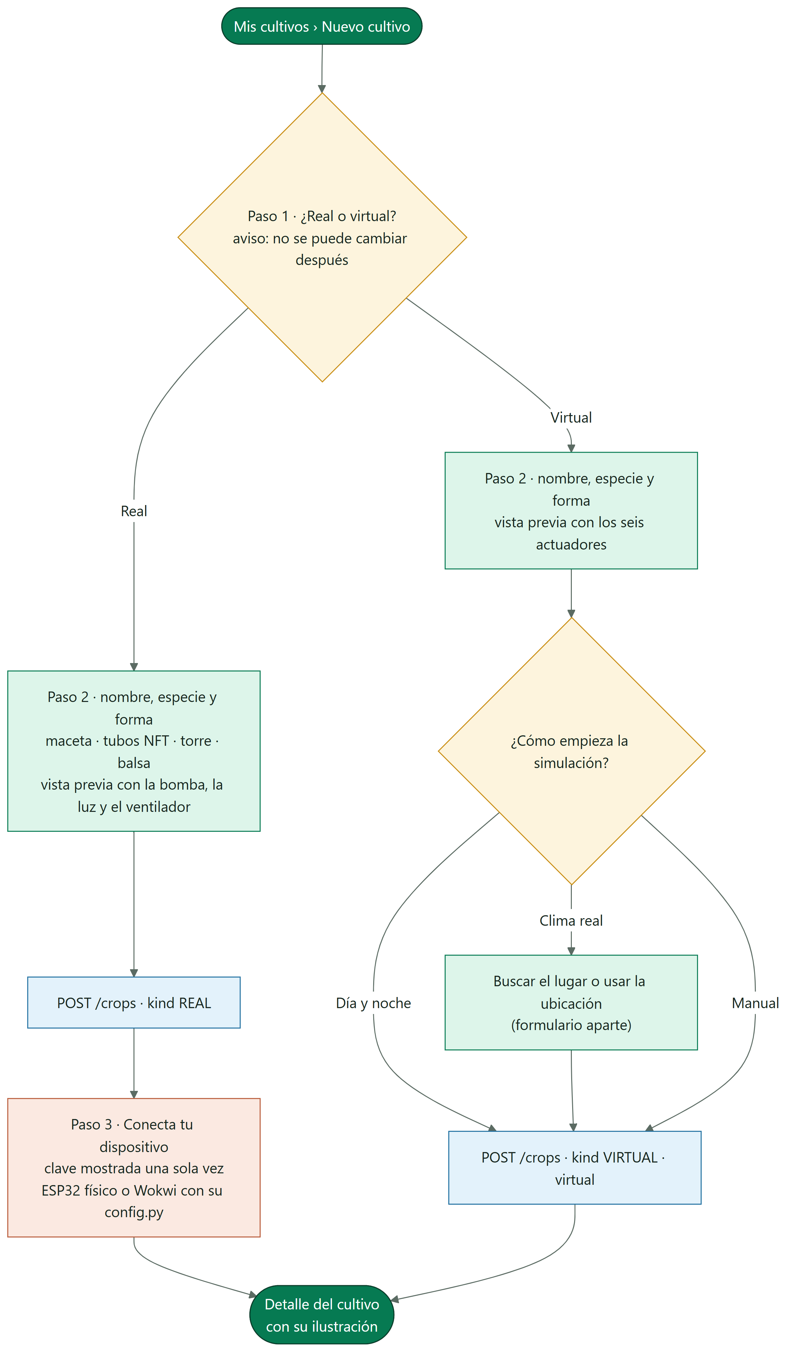
Figure / Figura 2 · Asistente para crear un cultivo

DECISIÓN | DETALLE
Tipo | Real (un ESP32 con el firmware, físico o en Wokwi) o virtual (lo simula SmartPot). No cambia después; Ajustes lo muestra y explica cómo crear otro
Forma | Maceta, tubos NFT, torre vertical o balsa flotante; se puede cambiar en Ajustes y solo afecta la ilustración
Lugar | Bajo techo o al aire libre, cuánto sol recibe y la ubicación; se puede cambiar en Ajustes
Vista previa | La escena del cultivo con la especie y la forma elegidas y los actuadores con los que nace
Real | Muestra la clave una sola vez y la guía: circuito y pines, firmware y config.py con la red WiFi y la CA del broker (que toma de /ca.crt), o el proyecto de Wokwi con la red Wokwi-GUEST
Virtual | Día y noche, clima real (buscador de lugares o ubicación del dispositivo) o manual; abre el cultivo y su configuración queda en la pestaña Simulación

SECTION 11

Ilustración reactiva del cultivo y gráficos SVG nativos
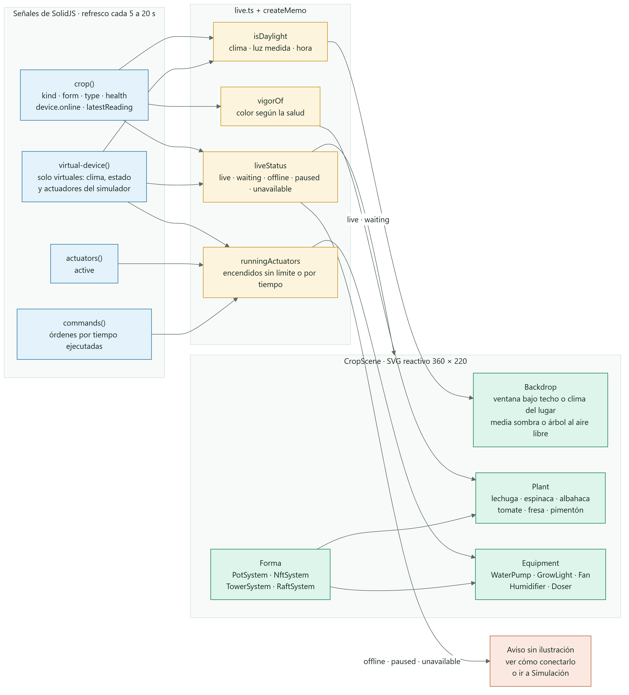
Figure / Figura 3 · Cómo se dibuja la ilustración reactiva del cultivo

PIEZA | QUÉ DIBUJA
Maceta | Depósito con la bomba, tubo que gotea sobre el sustrato y dosificadores sobre la tapa
Tubos NFT | Tres tubos con cuatro plantas cada uno, colector de entrada y retorno al depósito; la película de solución corre si la bomba está encendida
Torre vertical | Columna con bolsillos escalonados; la bomba sube la solución y cae en gotas por dentro
Balsa flotante | Estanque con la balsa, raíces en la solución y burbujas desde la piedra difusora
Luz ultravioleta | Barra con LED; encendida ilumina las plantas
Ventilador y humidificador | Aspas que giran con corriente de aire; bruma que sube
Plantas | La especie tal como es: lechuga en roseta, espinaca de hoja ancha, albahaca de hojas pareadas, tomate con tutor, flores y frutos rojos, fresa con flor blanca y frutos, pimentón rojo y amarillo; las hojas con el color de su salud: verde sano, amarillento en riesgo, ocre crítico

PARTE III · ES
Operación (Español)

SECTION 12

Sesión, caché condicional ETag, internacionalización y seguridad
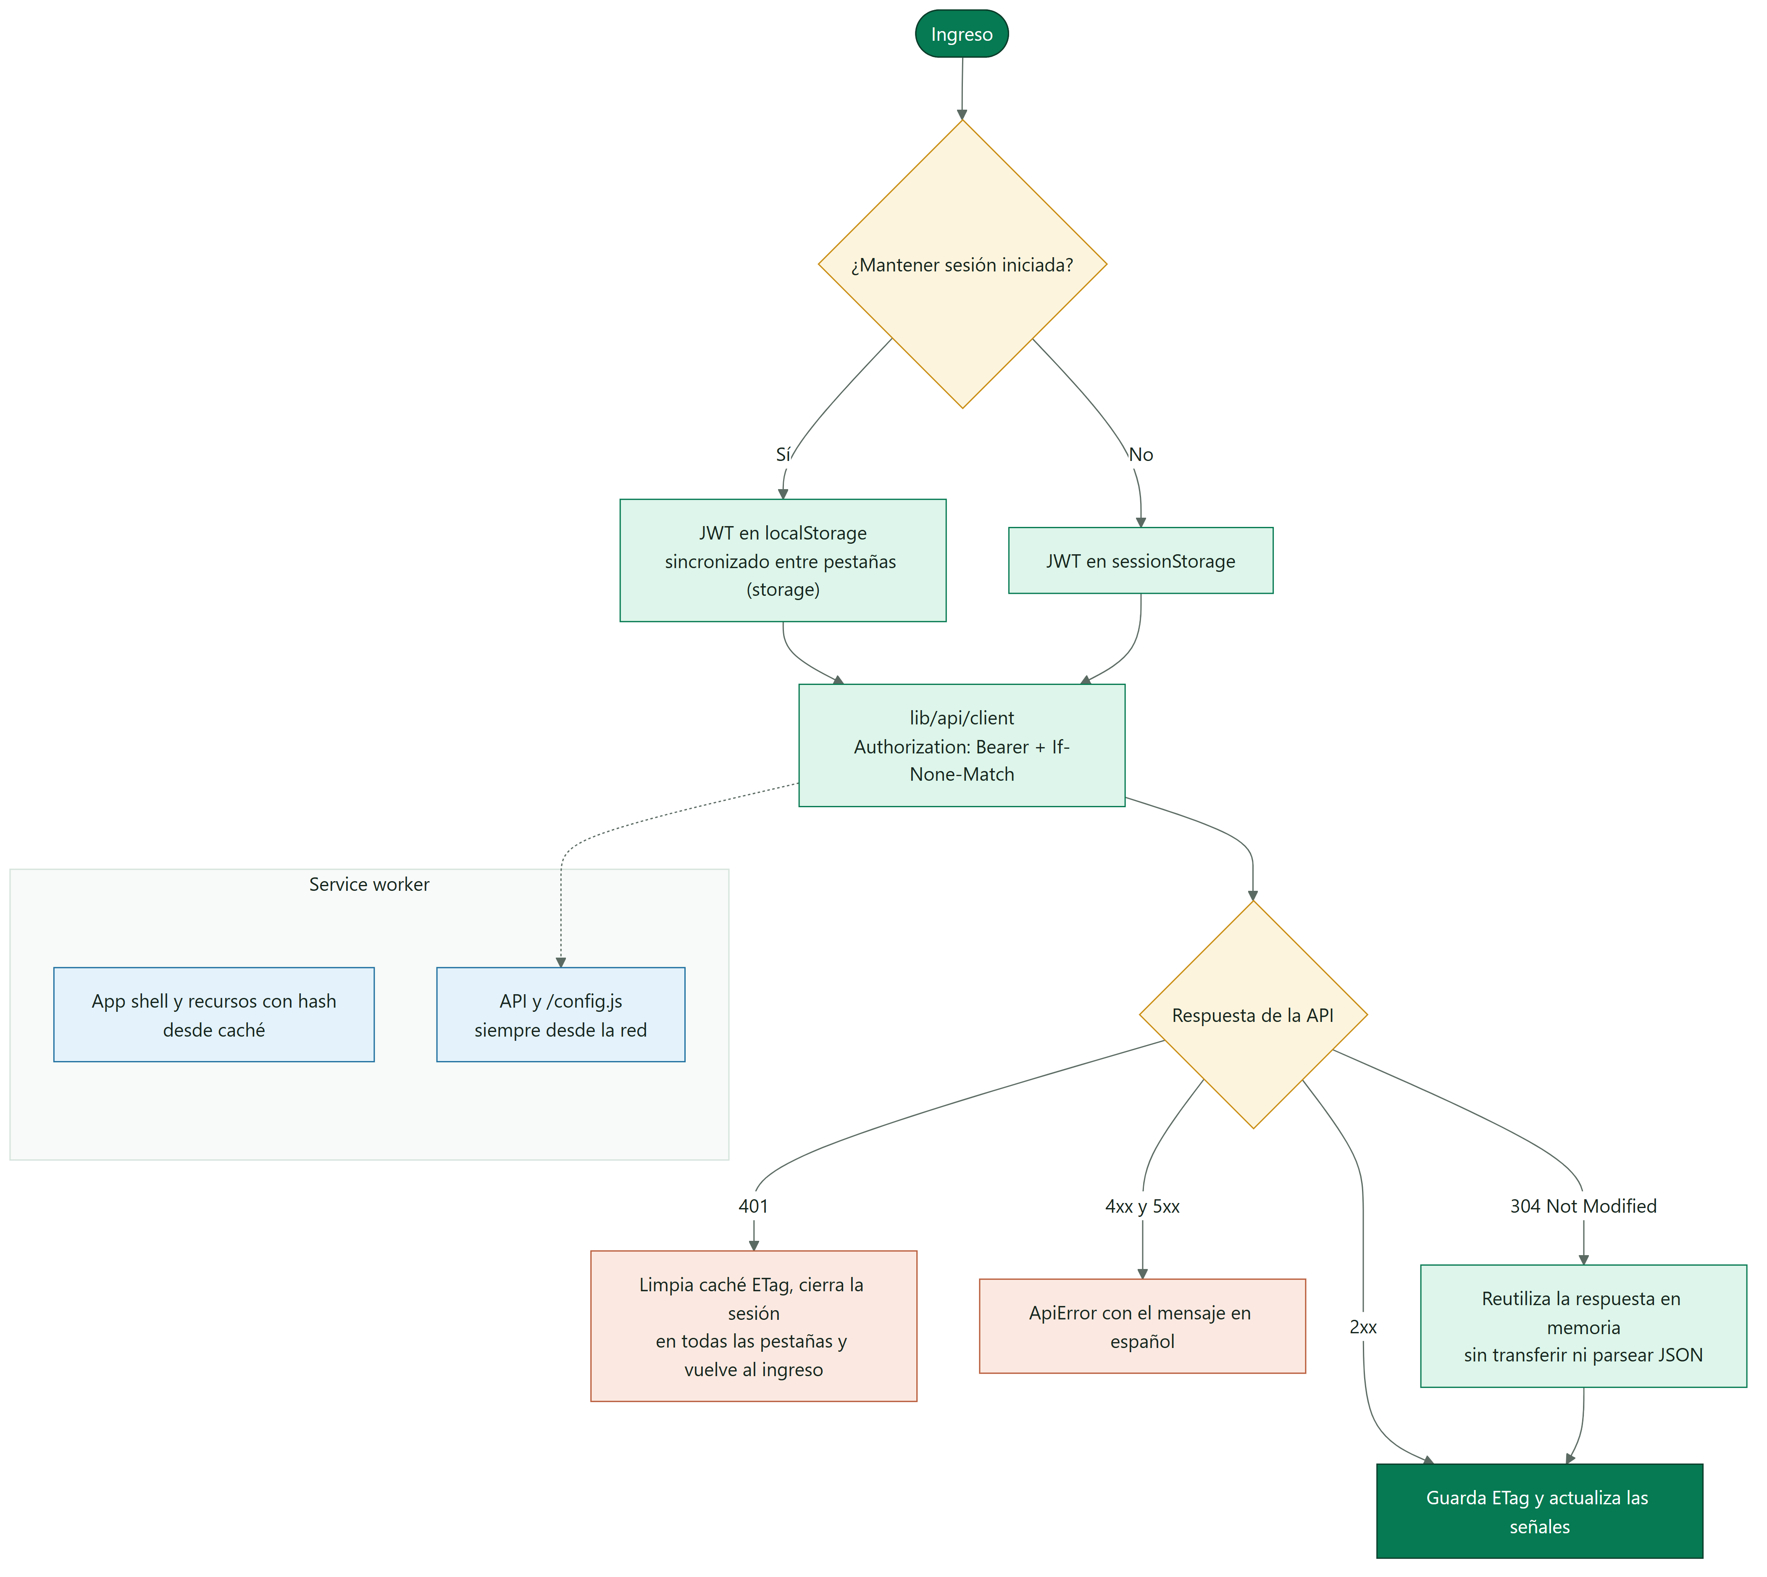
Figure / Figura 4 · Sesión sincronizada y caché condicional ETag

CONTROL | DETALLE
CSP y CORP | script-src 'self', style-src 'self', connect-src limitado a la API y Cross-Origin-Resource-Policy: same-origin
Cabeceras | X-Frame-Options: DENY, nosniff, Referrer-Policy y Permissions-Policy (geolocalización solo del propio sitio y solo cuando la persona la pide)
Revalidación ETag | El cliente envía If-None-Match en lecturas GET; SmartPot-API responde 304 Not Modified sin cuerpo cuando los datos no cambiaron, e invalida la caché tras cualquier cambio
Sesión multipestaña | Cookie HttpOnly (smartpot_session) + protección CSRF (smartpot_csrf / X-CSRF-Token); los cambios de sesión se propagan entre pestañas con BroadcastChannel
Bilingüe (es/en) | Diccionarios reactivos (src/lib/i18n/es.ts, en.ts) y traducción de mensajes de API e IA (serverText.ts) para alternar el idioma completo al instante
Clave del dispositivo | Solo se muestra al crear un cultivo real o al rotarla
SEO | Metadatos, Open Graph, JSON-LD (Organization, WebSite, SoftwareApplication, FAQPage), robots.txt y sitemap.xml; /app no se indexa

SECTION 13

Configuración, Pruebas y Operación

VARIABLE | DÓNDE | USO
VITE_API_URL | .env en desarrollo | URL de la API para bun run dev
API_URL | Contenedor | Se escribe al arrancar en /config.js y en la CSP: la misma imagen sirve para cualquier entorno
MCP_URL | Contenedor | URL pública opcional de SmartPot-MCP mostrada al generar la configuración en Perfil

bun run lint, bun run typecheck, bun run test y bun run build validan todo el componente. La imagen pública ghcr.io/smartpottech/smartpot-web se compila con Bun Alpine y se sirve con nginx sin privilegios.

